BÀI 12. MÔI TRƯỜNG VÀ TÀI NGUYÊN BIỂN ĐẢO VIỆT NAM
Môn học: Địa Lí 8
Thời gian thực hiện: tiết
I. MỤC TIÊU
1. Kiến thức
- Nêu được đặc điểm môi trường biển đảo và vấn đề bảo vệ môi trường biển đảo Việt Nam.
- Trình bày được các tài nguyên biển và thềm lục địa Việt Nam.
2. Năng lực
* Năng lực chung:
- Năng lực tự chủ và tự học: biết chủ động tích cực thực hiện nhiệm vụ học tập.
- Năng lực giao tiếp và hợp tác: biết chủ động đưa ra ý kiến giải pháp khi được giao nhiệm vụ làm việc theo nhóm.
- Năng lực giải quyết vấn đề và sáng tạo: phát hiện ra vấn đề, đề xuất và lựa chọn giải pháp phù hợp.
* Năng lực đặc thù:
a. Năng lực chung:
- Năng lực tự học: khai thác được tài liệu phục vụ cho bài học.
- Năng lực giao tiếp và hợp tác: làm việc nhóm có hiệu quả.
- Năng lực giải quyết vấn đề và sáng tạo: biết sử dụng công cụ, phương tiện phục vụ bài học, biết phân tích và xử lí tình huống.
b. Năng lực đặc thù:
- Năng lực nhận thức khoa học địa lí:
+ Nêu được đặc điểm môi trường biển đảo và vấn đề bảo vệ môi trường biển đảo Việt Nam.
+ Trình bày được các tài nguyên biển và thềm lục địa Việt Nam.
- Năng lực tìm hiểu địa lí: Khai thác kênh hình và kênh chữ trong SGK từ tr144-147.
- Năng lực vận dụng tri thức địa lí giải quyết một số vấn đề thực tiễn: sưu tầm một số thông tin về môi trường biển đảo Việt Nam.
3. Phẩm chất: Ý thức học tập nghiêm túc, có tinh thần yêu nước, yêu biển – đảo Việt Nam, ý thức bảo vệ tài nguyên và môi trường biển – đảo VN.
II. THIẾT BỊ DẠY HỌC VÀ HỌC LIỆU
1. Giáo viên (GV)
- Một số hình ảnh, video về môi trường và tài nguyên biển đảo Việt Nam
2. Học sinh (HS):
- SGK, vở ghi.
- Tập bản đổ Lịch sử và Địa lí 8 - Phần Lịch sử, phần Địa lí.
III. TIẾN TRÌNH DẠY HỌC
1. Mở đầu (10 phút)
a. Mục tiêu: Tạo tình huống giữa cái đã biết và chưa biết nhằm tạo hứng thú học tập cho HS.
b. Nội dung:
GV tổ chức trò chơi “Hiểu ý đồng đội” cho HS.
c. Sản phẩm:
HS giải được các từ khóa thông qua các hình ảnh GV đưa ra.
d. Tổ chức hoạt động:
Bước 1. Chuyển giao nhiệm vụ

- Giáo viên sẽ chọn 2 cặp học sinh để trả lời 2 gói câu hỏi. Sẽ có 3 từ khóa - hình ảnh/1 cặp thi đấu để mô tả (Lưu ý: không dùng tiếng Anh, dùng trùng từ trong từ khóa)

- 1 học sinh quay lại về phía dưới lớp để đoán từ khóa

- 1 học sinh quay mặt lên bảng để xem hình/ từ khóa
Bước 2. Thực hiện nhiệm vụ
* HS quan sát các hình ảnh kết hợp với sự hiểu biết của bản thân để mô tả cho đồng đội của mình để tìm ra từ khóa một cách nhanh nhất.
Gói 1
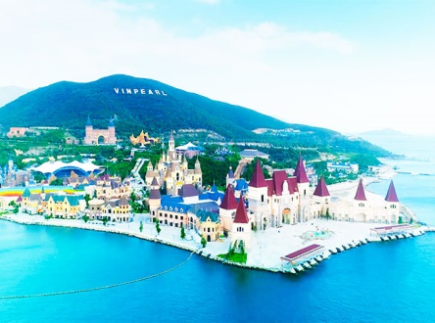
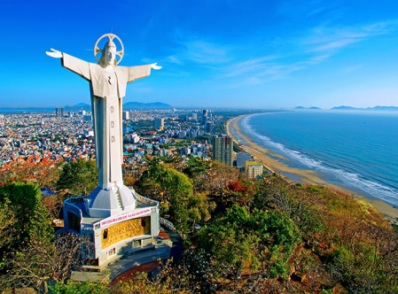
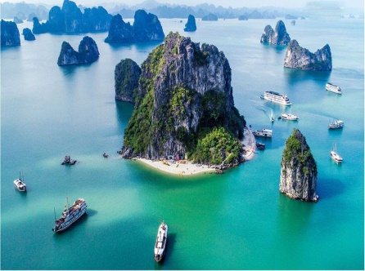

1. Nha Trang 2. Vũng Tàu 3. Vịnh Hạ Long
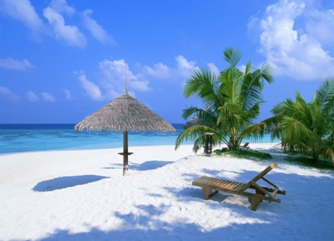
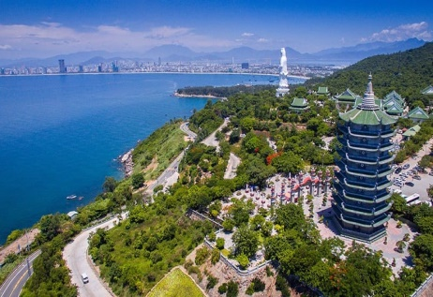
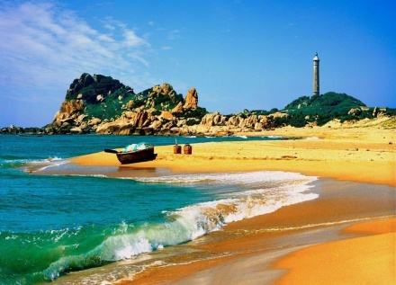
Gói 2
4. Phú Quốc 5. Đà Nẵng 6. Phan Thiết
- GV hướng dẫn, theo dõi, hỗ trợ HS (nếu cần).
Bước 3. Báo cáo, thảo luận: Giáo viên công bố kết quả, tuyên dương đội chiến thắng.
Bước 4. Kết luận, nhận định
- Thiên nhiên vùng biển đảo Việt Nam có sự phân hoá đa dạng và giàu tiềm năng, nổi bật với hàng trăm bãi tắm đẹp thu hút nhiều du khách trong và ngoài nước, có thể giúp nước ta thực hiện được mục tiêu “trở thành quốc gia mạnh về biển”. Tuy nhiên, môi trường biến đảo rất nhạy cảm trước những tác động của con người, cần được quan tâm bảo vệ nhằm đảm bảo cho sự phát triển kinh tế biền một cách bền vững. Hãy nêu những điểm nồi bật về tự nhiên, môi trường và tài nguyên vùng biển đảo nước ta. Để biết được những điều này, lớp chúng ta cùng tìm hiểu qua bài học hôm nay.
- HS lắng nghe, vào bài mới.
2. Hình thành kiến thức
HĐ của GV và HS | Dự kiến sản phẩm
  - Hoạt động 1: Tìm hiểu về môi trường biển đảo Việt Nam (60 phút)
a. Mục tiêu: HS nêu được đặc điểm môi trường biển đảo
b. Nội dung: Dựa vào kênh chữ SGK tr144, nêu được đặc điểm môi trường biển đảo
c. Sản phẩm: Câu trả lời, bài làm của HS
d. Tổ chức hoạt động:
HOẠT ĐỘNG : NHÓM  Bước 1: Chuyển giao nhiệm vụ  - GV tổ chức cho HS làm việc theo nhóm để thảo luận. Thời gian: 10 phút  - GV chia lớp thành 4 nhóm  - GV nêu nhiệm vụ: GV cho HS xem video về môi trường biển và kết hợp với nội dung mục 2 SGK trong trả lời các câu hỏi sau: Nêu đặc điểm môi trường biển đảo biển đảo VN  - HS các nhóm tiếp nhận nhiệm vụ  Bước 2. Thực hiện nhiệm vụ  - GV gợi ý, hỗ trợ học sinh thực hiện nhiệm vụ.  - GV quan sát, trợ giúp HS khi có yêu cầu. Đánh giá thái độ và khả năng thực hiện nhiệm vụ học tập của HS.  - HS thực hiện nhiệm vụ theo nhóm.  Bước 3. Báo cáo, thảo luận  - Đại diện nhóm trình bày kết quả. Nhóm khác theo dõi, nhận xét, bổ sung (nếu cần).  - GV theo dõi quá trình làm việc của HS, hỗ trợ và hướng dẫn để HS tạo ra sản phẩm học tập hoàn thiện.  Bước 4. Kết luận, nhận định  - GV chuẩn kiến thức và ghi bảng  - HS lắng nghe, ghi bài | 1. Môi trường biển đảo Việt Nam  a. Đặc điểm môi trường biển đảo  - Môi trường biển không thể chia cắt. Trên thực tế, môi trường biển không giống như đất liền, rất dễ bị phá vỡ. Các sự cố làm ô nhiễm nước biển rất khó để xử lí, chỉ cần một vùng nước nhỏ bị ô nhiễm sẽ gây thiệt hại cho cả vùng nước rộng lớn và khu vực ven bờ cũng như trên các đảo.  - Môi trường đảo sẽ thay đổi rất nhanh khi có tác động của con người. Đảo thường có diện tích nhỏ, nằm biệt lập với đất liền nên chỉ cần một tác động nhỏ của con người cũng có thể gây ra một chuỗi biến động và phá vỡ cân bằng sinh thái rất nhanh.
Hoạt động 2: Tìm hiểu về vấn đề bảo vệ môi trường biển đảo Việt Nam
a. Mục tiêu: Nêu được vấn đề bảo vệ môi trường biển đảo Việt Nam.
b. Nội dung: Dựa vào kênh chữ SGK tr144, 145 nêu được vấn đề bảo vệ môi trường biển đảo Việt Nam
c. Sản phẩm: Câu trả lời, bài làm của HS
d. Tổ chức hoạt động:
HOẠT ĐỘNG 1: THỰC TRẠNG MÔI TRƯỜNG BIỂN ĐẢO  HOẠT ĐỘNG 2: BẢO VỆ MÔI TRƯỜNG BIỂN ĐẢO  HOẠT ĐỘNG 1: CẶP ĐÔI  Thời gian: 15 phút  Bước 1: Chuyển giao nhiệm vụ  - GV tổ chức cho HS làm việc theo cặp đôi để thảo luận. Thời gian: 5 phút  - GV yêu cầu HS trả lời các câu hỏi sau:  + Biển đảo nước ta có vai trò như thế nào?  + Nêu hiện trạng môi trường biển đảo nước ta.  - HS tiếp nhận nhiệm vụ  Bước 2. Thực hiện nhiệm vụ  - HS đọc kênh chữ trong SGK, suy nghĩ để trả lời câu hỏi.  - GV quan sát, trợ giúp HS khi có yêu cầu. Đánh giá thái độ và khả năng thực hiện nhiệm vụ học tập của HS.  - HS thực hiện nhiệm vụ cặp đôi.  Bước 3. Báo cáo, thảo luận  - HS sau thời gian thảo luận, trình bày kết quả. HS khác theo dõi, nhận xét, bổ sung (nếu cần).  - GV theo dõi quá trình làm việc của HS, hỗ trợ và hướng dẫn để HS tạo ra sản phẩm học tập hoàn thiện.  Bước 4. Kết luận, nhận định  - GV chuẩn kiến thức và ghi bảng  - HS lắng nghe, ghi bài  HOẠT ĐỘNG 2: NHÓM - TRÒ CHƠI “ AI NHANH HƠN”  Thời gian: 15 phút  *Bước 1: Chuyển giao nhiệm vụ  - GV nêu nhiệm vụ:  + HS chia nhóm, đánh số thứ tự thành viên trong mỗi nhóm  + GV nêu thể lệ trò chơi.  - HS tiếp nhận nhiệm vụ  *Bước 2. Thực hiện nhiệm vụ  - GV gọi ngẫu nhiên các nhóm và các số thứ tự HS của mỗi nhóm, yêu cầu trình bày một số biện pháp để bảo vệ môi trường biển đảo.  - Nhóm nào trả lời nhanh hơn sẽ ghi điểm, có ý trùng nhau sẽ không được ghi điểm.  - GV gợi ý, hỗ trợ học sinh thực hiện nhiệm vụ  - HS thực hiện nhiệm vụ của nhóm.  *Bước 3. Báo cáo, thảo luận  - HS trình bày kết quả theo thứ tự chỉ định của GV.  - GV theo dõi quá trình thực hiện của HS, hỗ trợ và hướng dẫn để HS tạo ra sản phẩm học tập hoàn thiện.  *Bước 4. Kết luận, nhận định  - GV nhận xét, tổng kết trò chơi  - GV mời một HS lên trình bày một số biện pháp để bảo vệ môi trường biển đảo ở nước ta.  - GV kết luận  GV: Bản thân em có thể làm gì để góp phần bảo vệ môi trưởng biển đảo?(mỗi HS nêu một hành động và không được trùng ý kiến với nhau. Sau đó, GV nhận xét và chuẩn kiến thức, giáo dục HS)  GV yêu cầu HS đọc mục Em có biết, giải thích vể ô nhiễm môi trường biến đảo và suy thoái môi trường biển đảo.. | b. Vấn đề bảo vệ môi trường biển đảo Việt Nam  * Thực trạng môi trường biển đảo  - Biển đảo có vai trò rất quan trọng trong sự phát triển kinh tế - xã hội và bảo vệ chủ quyền lãnh thổ. Biển đảo cung cấp cho con người nhiều nguồn tài nguyên, là cửa ngõ giúp nước ta mở rộng giao lưu với các nước trên thế giới.  - Nước ta có tới 28/63 tỉnh, thành phố trực thuộc Trung ương giáp biển; có tới trên 50 triệu người dân đang sinh sống ở vùng ven biển và hải đảo.  - Môi trường biển đang bị ô nhiễm; sự đa dạng sinh học bị suy giảm,… do tác động từ các hoạt động phát triển kinh tế - xã hội của con người và tác động từ biến đổi khí hậu.  * Một số giải pháp để bảo vệ môi trường biển đảo  + Không trực tiếp xả chất thải chưa qua xử lí ra môi trường biển.  + Khai thác và sử dụng hợp lí, hiệu quả các nguồn tài nguyên biển.  + Phục hồi và bảo tồn các hệ sinh thái biển.  + Trồng và bảo vệ rừng ven biển, rừng ngập mặn.  + Tuyên truyền nâng cao nhận thức của người dân và khách du lịch trong việc bảo vệ môi trường nói chung và môi trường biển đảo nói riêng.  + Đẩy mạnh các hoạt động thu gom rác, dọn rác, xử lí rác để làm sạch bờ biển.  + Chủ động ứng phó với biến đổi khí hậu, nước biển dâng và phòng chống thiên tai.
Hoạt động 3: Tìm hiểu về Tài nguyên biển đảo và thềm lục địa Việt Nam.
a. Mục tiêu:
Trình bày được các tài nguyên biển đảo và thềm lục địa VN
b. Nội dung:
Quan sát hình 12.1, 12.2 và 12.3 kết hợp kênh chữ SGK tr146-147 suy nghĩ và thảo luận nhóm để trả lời các câu hỏi của GV.
c. Sản phẩm: Câu trả lời, bài làm của HS
d. Tổ chức hoạt động:
NHÓM  Thời gian: 30 phút  Bước 1: Chuyển giao nhiệm vụ  - GV tổ chức cho HS làm việc theo nhóm để thảo luận. Thời gian: 10 phút  - GV chia lớp thành 4 nhóm  - Mỗi nhóm tìm hiểu vể một loại tài nguyên biển và thềm lục địa nước ta.  + Nhóm 1: tài nguyên sinh vật.  + Nhóm 2: tài nguyên khoáng sản.  + Nhóm 3: tài nguyên du lịch  + Nhóm 4: giao thông năng lượng.  - HS các nhóm tiếp nhận nhiệm vụ  Bước 2. Thực hiện nhiệm vụ  - GV gợi ý, hỗ trợ học sinh thực hiện nhiệm vụ.  - GV quan sát, trợ giúp HS khi có yêu cầu. Đánh giá thái độ và khả năng thực hiện nhiệm vụ học tập của HS.  - HS thực hiện nhiệm vụ theo nhóm.  Bước 3. Báo cáo, thảo luận  - Đại diện nhóm trình bày kết quả. Nhóm khác theo dõi, nhận xét, bổ sung (nếu cần).  - GV theo dõi quá trình làm việc của HS, hỗ trợ và hướng dẫn để HS tạo ra sản phẩm học tập hoàn thiện.  Bước 4. Kết luận, nhận định  - GV chuẩn kiến thức và ghi bảng  - HS lắng nghe, ghi bài | 2. Tài nguyên biển và thềm lục địa VN  - Tài nguyên sinh vật:  + Sinh vật biển của nước ta rất phong phú, thành phần loài đa dạng, nhiều loài quý hiếm, nhiều loài có giá trị kinh tế cao.  + Việt Nam còn có diện tích rừng ngập mặn đứng thứ hai trên thế giới; đây là nơi sinh sống của nhiều loài động, thực vật.  - Tài nguyên khoáng sản  + Nước ta có tài nguyên dầu mỏ và khí đốt với trữ lượng khá lớn ở thềm lục địa, đặc biệt là thềm lục địa phía nam.  + Ven biển Việt Nam còn có ti-tan, cát,.. là nguyên liệu cho các ngành sản xuất vật liệu, công nghiệp và xây dựng.  + Vùng biển nước ta có nguồn muối dồi dào, đặc biệt là vùng ven biển Nam Trung bộ.  - Tài nguyên du lịch: từ bắc vào nam, dọc bờ biển nước ta có nhiều bãi biển đẹp; các vũng, vịnh, đầm, phá; các đảo gần bờ, cùng với hệ sinh thái ven biển đều là nguồn tài nguyên du lịch có giá trị.  - Tài nguyên năng lượng biển: Vùng biển nước ta còn có tiềm năng năng lượng lớn từ thuỷ triều, sóng, gió,... đặc biệt là năng lượng từ băng cháy.  => Nguồn tài nguyên biển đảo và thềm lục địa của nước ta rất phong phú, đã và đang được khai thác để phục vụ cho sự phát triển kinh tế - xã hội. Việt Nam cần có những giải pháp hợp lí để khai thác hiệu quả các tài nguyên của vùng biển đảo mà vẫn bảo vệ được môi trường.

3. Luyện tập( 20 phút)
a. Mục tiêu: Cũng cố kiến thức về tài nguyên ở vùng biển và thềm lục địa Việt Nam.
b. Nội dung: GV giao nhiệm vụ cho HS và chủ yếu cho làm việc cá nhân để hoàn thành bài tập. Trong quá trình làm việc HS có thể trao đổi với bạn.
c. Sản phẩm: Câu trả lời, bài làm của HS
d. Tổ chức hoạt động:
Bước 1. Chuyển giao nhiệm vụ
GV yêu cầu HS dựa vào hình 1.2 và kiến thức đã học, hãy trả lời các câu hỏi sau:
1. Hãy vẽ sơ đồ thể hiện các tài nguyên biển đảo và thềm lục địa của nước ta.
2. Nguyên nhân nào dẫn tới hiện tượng ô nhiễm môi trường nước biển.
- HS lắng nghe và tiếp cận nhiệm vụ
Bước 2. Thực hiện nhiệm vụ
- HS khai thác thông tin, dựa vào hiểu biết cá nhân trả lời câu hỏi, trao đổi kết quả làm việc với các bạn khác.
- GV quan sát, theo dõi đánh giá thái độ làm việc, giúp đỡ những HS gặp khó khăn.
Bước 3. Báo cáo, thảo luận
* Sau khi cá nhân HS có sản phẩm, GV lần lượt gọi HS trình bày sản phẩm của mình:
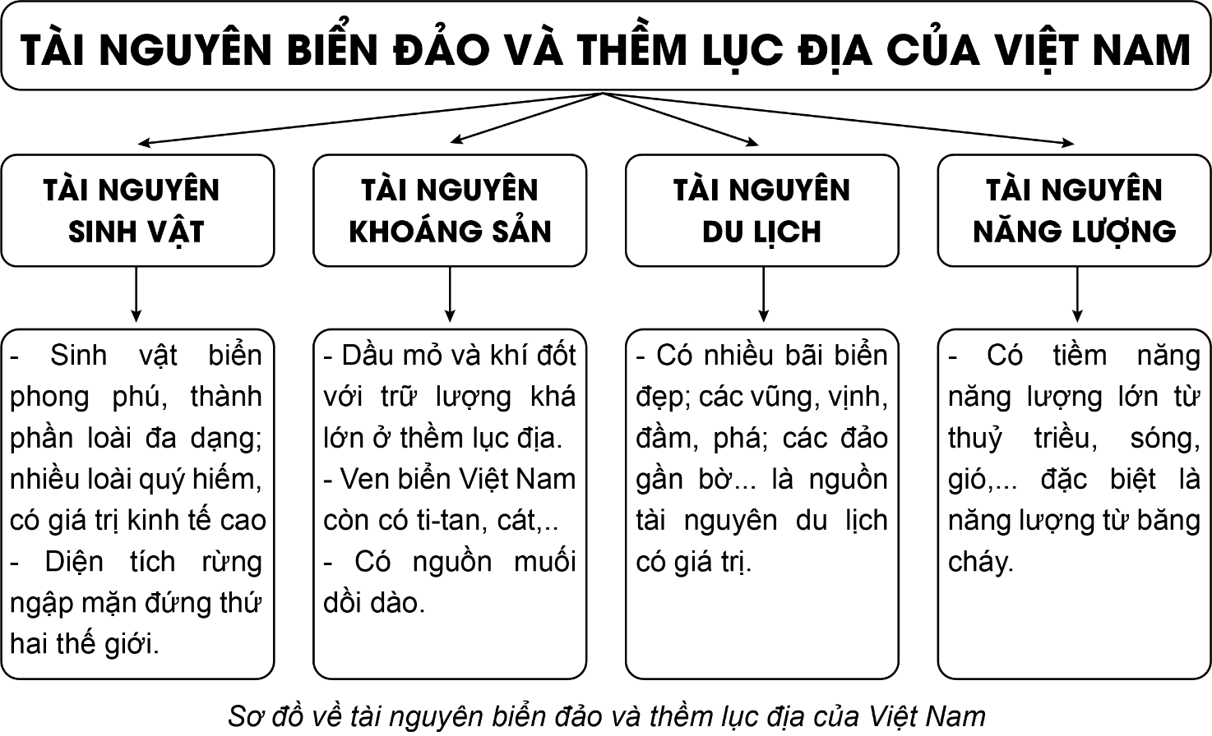
2.
- Nguyên nhân gây ô nhiễm môi trường biển:
+ Hoạt động công nghiệp đang thải ra biển nhiều chất độc hại. Sự cố tràn dầu, rửa tàu và các hoạt động kinh tế, khác đang làm nước biển bị ô nhiễm
+ Môi trường bờ biển, thềm lục địa và ở các đảo cũng bị ảnh hưởng do quá trình phát triển kinh tế biển chưa gắn kết hài hoà với phát triển xã hội, bảo vệ môi trường.
+ Tình trạng nước biển dâng do biến đổi khí hậu; biển xâm thực cũng đang ảnh hưởng rất xấu tới môi trường biển đảo.
Bước 4. Kết luận, nhận định
GV đánh giá tinh thần thái độ học tập của HS, đánh giá kết quả hoạt động của HS.
4. Hoạt động vận dụng (15 phút)
a. Mục tiêu: Vận dụng kiến thức mới mà HS đã được lĩnh hội để giải quyết những vấn đề mới trong học tập.
b. Nội dung: GV hướng dẫn HS thực hiện nhiệm vụ ở nhà.
c. Sản phẩm: trả lời được câu hỏi mà GV giao.

d. Tổ chức thực hiện:
Bước 1. Giao nhiệm vụ: GV đặt câu hỏi cho HS: Hãy tìm hiểu về một trong các nguồn tài nguyên biển đảo của nước ta và việc khai thác nguồn tài nguyên này.
Bước 2. HS thực hiện nhiệm vụ: HS tìm kiếm thông tin trên Internet và thực hiện nhiệm vụ ở nhà.
Bước 3. Báo cáo kết quả và trao đổi, thảo luận:
* Sau khi cá nhân HS có sản phẩm, GV lần lượt gọi HS trình bày sản phẩm của mình vào tiết học sau:
Nghề khai thác muối
- Điều kiện phát triển: Nước ta có nhiều tiềm năng phát triển nghề muối do có: đường bờ biển dài 3260 km, khí hậu nhiệt đới, nước biển nóng, độ mặn cao.
- Tổng trữ lượng khai thác: khoảng 120-130 tỷ tấn.
- Các tỉnh khá thác muối lâu đời: Việt Nam có 21/63 tỉnh sản xuất muối như: Bạc Liêu, Ninh Thuận, Bà Rịa - Vũng Tàu, TP. Hồ Chính Minh, Bến Tre, Khánh Hòa, Bình Thuận, Hà Tĩnh, Nghệ An, Nam Định, Thanh Hóa,…
- Phương pháp sản xuất:
+ Phơi cát thủ công ở miền Bắc và miền Trung
+ Phơi nước bao gồm: Phơi nước phân tán, phơi nước tập trung.
- Hoạt động xuất khẩu: do nhu cầu dùng muối cao nên Việt Nam đã xuất khẩu được sản phẩm muối sang nhiều thị trường, như: Nhật Bản, Hàn Quốc. Mỹ,.. với số lượng ngày càng tăng.
- Khó khăn:
+ Sản xuất chưa ổn định, sản lượng thất thường, năng suất và giá bán thường xuyên thay đổi.
+ Phụ thuộc nhiều vào thời tiết.
+ Thiếu doanh nghiệp kinh doanh muối, kho muối của người dân còn khá tạm bợ.
+ Thường xuyên bị thương lái ép giá nên giá thành thấp.
+ Sử dụng theo phương pháp thủ công và cần nhiều lao động.
- Biện pháp khắc phục:
+ Nâng cao chất lượng muối.
+ Ổn định giá muối theo từng giai đoạn.
+ Đảm bảo số lượng nhập khẩu muối.
+ Xây dựng hệ thống chỉ tiêu đánh giá chất lượng muối rõ ràng.
+ Xây dựng các nhà máy chế biến muối gắn với vùng nguyên kiệu.
+ Xây dựng kịch bản về biến đổi khí hậu vùng ven biển.
* HS còn lại lắng nghe, bổ sung, chỉnh sửa sản phẩm giúp bạn và sản phẩm của cá nhân.
Bước 4. Đánh giá:
GV đánh giá tinh thần thái độ học tập của HS, đánh giá kết quả hoạt động của HS.
Tài liệu được chia sẻ bởi Website VnTeach.Com
https://www.vnteach.com
Một sản phẩm của cộng đồng facebook Thư Viện VnTeach.Com
https://www.facebook.com/groups/vnteach/
https://www.facebook.com/groups/thuvienvnteach/

